乐昌市公安局关于加强中心城区摩托车通行秩序管理的通告（征求意见稿）

为进一步规范市区道路交通秩序，保障市区道路安全、畅通、有序，根据《中华人民共和国道路交通安全法》和《广东省道路交通安全条例》等法律法规规定，乐昌市公安局决定在中心城区禁止125cc(不含125cc)以上排量摩托车通行措施，现就有关事项通告如下：
一、禁止通行车型：125CC（不含125cc）以上摩托车。
二、禁止通行区域：环绕乐昌城区，乐城东南面以公主下路清和公园为起点往乐梅大桥方向，经公主路、乐梅桥辅道、永安能源公司红绿灯，沿东环路至东环中路（S248线）与国道G535交汇处为界；东北面以东环中路（S248线）与国道G535交汇处为起点往乐昌四中方向，沿东环路至人民北路乐昌监狱路口为界；乐城西北面以人民北路乐昌监狱为起点往旧汽车站方向，经人民北路、北立交、黄皮园路、西门口路、公主上路、府前大桥、佗城上路，沿富庭街至大瑶山路乐昌市第一中学路口为界；乐城西南面以大瑶山路乐昌市第一中学路口为起点往河南红绿灯方向，经大瑶山路、佗城路至乐梅路公安局出入境办证大厅门前，沿乐梅桥至永安能源公司红绿灯为界。
三、军警、消防、应急抢险（修）等特种摩托车辆，执行任务时不受本通告限制。
四、禁止通行区域的所有机关、企事业单位、街道办事处、居委会为排量大于125cc（不含125cc）以上摩托车禁行责任单位，禁行责任单位要负责做好本单位、本辖区的排量大于125cc（不含125cc）以上摩托车禁行宣传、教育、监管工作。
五、驾驶摩托车应当遵守法律有关规定，做到有牌证、限两人、戴头盔、靠右行、不超速、不闯红灯。遵守法规，文明礼让、安全行驶。
六、对违反本通告规定的，依照《中华人民共和国道路交通安全法》、《广东省道路交通安全条例》等法律、法规的规定给予处罚。
对强行通行，不听劝阻，拒绝、阻碍执勤民警执行职务的，由公安机关依照《中华人民共和国治安管理处罚法》规定给予治安处罚，构成犯罪的依法追究刑事责任。
七、本通告自2020年**月**日起开始生效。
特此通告

乐昌市公安局
2020年 月 日
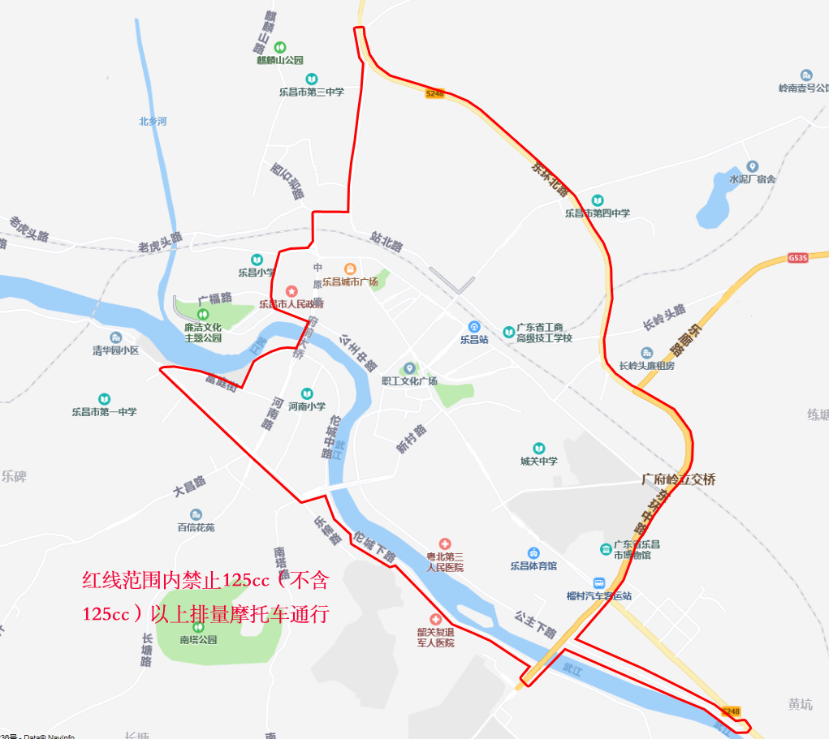
乐昌市中心城区红线范围内
禁止125cc（不含125cc）以上排量摩托车通行图

